
Министерство науки и высшего образования Российской Федерации Федеральное государственное бюджетное образовательное учреждение высшего образования
«Московский государственный технический университет имени Н.Э. Баумана
(национальный исследовательский университет)» (МГТУ им. Н.Э. Баумана)

ФАКУЛЬТЕТ «Информатика и системы управления»

КАФЕДРА «Программное обеспечение ЭВМ и информационные технологии»

Лабораторная работа № 2

Дисциплина: Моделирование

Студент Мирзоян С. А.

Группа ИУ7-65Б

Оценка (баллы)

Преподаватель Рудаков И.В.

Москва
2020 г.
Постановка задачи:
Изучить равномерное распределение и распределение Эрланга, построить графики функции плотности распределения и функции распределения для обоих распределений.

Распределение Эрланга:
Распределением Эрланга k-го порядка называется распределение, описывающее непрерывную случайную величину Х, принимающую положительные значения в интервале (0; +∞) и представляющую собой сумму k независимых случайных величин, распределенных по одному и тому же экспоненциальному закону с параметром λ.
Листинг программы:

clear, clc

% параметры распределения:
k = input("k = ");
lambda = input("lambda = ");
step = input("step = ");
% интервал по х:
a = input("a = "); % нижний предел
b = input("b = "); % верхний предел
x = linspace(a,b,step); % разбиваем диапазон на step точек
% формула плотности распределения СВ
w = @(x) lambda.^k * x.^(k-1) .* exp((-1)*lambda*x)/(factorial(k-1));
W = w(x); % считаем плотность
mW = max(W); % находим макс. значение

%Функция распределения СВ
for i=x
if i >= 0
WW = 1 - exp(-lambda*x)
else
WW = 0
end
end

grid on
subplot(4, 1, 1)
plot(x, pdf('Uniform', x, a, b));
subplot(4, 1, 2);
plot(x, cdf('Uniform', x, a, b));

subplot(4, 1, 3);

plot(x,W,'r');
subplot(4, 1, 4);
plot(x, WW, 'b');

Интерфейс программы:

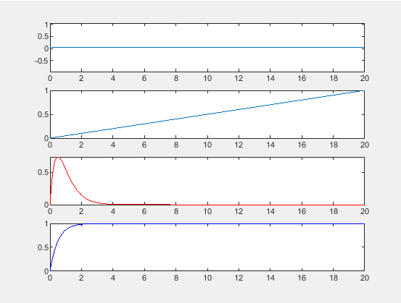
На графиках представлены следующие функции (сверху вниз):
- Функция плотности распределения СВ для равномерного распределения
- Функция распределения СВ для равномерного распределения
- Функция плотности распределения СВ для распределения Эрланга
- Функция распределения СВ для распределения Эрланга

Выбор средства реализации:

Для реализации программы был выбран пакет MATLAB в связи с богатой стандартной библиотекой, значительно упрощающей получение значений и отрисовку графиков функций.

